实验 2（纯 IC）进展汇报
2026 年 10 月 21 日

一句话
今天原计划做完并拿到正式对比结果，实际进度是：对比方案、模型和度量方法都已定下；IC 新的“发现错误—回修”能力在离线实验里已经证明有效；修复后正式的长任务对比还没跑，预计还需要一天。
文中几个说法：
说法 | 含义
强模型 | 和“SDD 单独执行”用的同一个模型、同一推理档
降一档模型 | 更便宜的上一代模型，中等推理档；明天正式对比用它
直接写 | 不加任何管理，把每轮需求原文直接交给模型去写
官方测试 | 评测方的测试，只用来打分，从不反馈给系统

一、IC 的正向成果
1. 新增的错误发现+回修能力把有缺陷的产物修到接近满分。从第 1 轮的产出里挑了 4 份有缺陷的程序，由 IC 独立找出问题、写成纠错单，交给原来的执行模型修一次。结果如下图（使用R1多轮横向基准，满分 219，官方测试只用来最终给产物打分）：
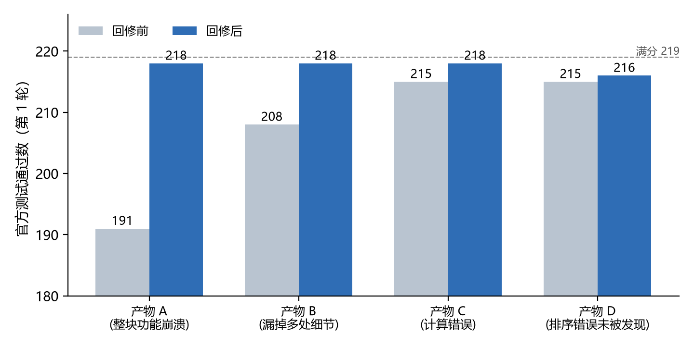
图 1 一次回修前后的官方测试通过数
产物 | 修前 → 修后 | 修好 | 改坏 | 回修耗时
A 整块功能崩溃 | 191 → 218 | 28 | 1 | 3.6 分钟
B 漏掉多处细节 | 208 → 218 | 11 | 1 | 2.3 分钟
C 计算错误 | 215 → 218 | 4 | 1 | 1.3 分钟
D 排序错误未被发现 | 215 → 216 | 1 | 0 | 4 分钟
每次回修只开一个会话，约 0.3–1M token，大部分是缓存复用。
- 纠错单写到的真实缺陷全部修对了。
- A、B、C 各改坏 1 个，都来自同一条原文本身有歧义的要求。因此定下规则：判断为“原文有歧义”的条目不进纠错单，单独记录。
- D 没修好，是因为检查用的测试数据没能暴露这个错误（只用了一位数，按字符排序和按数值排序结果一样）。这是后续要补的短板。
2. 独立检查能发现执行模型自己发现不了的错误（上一版IC或SDD都没有处理的问题）。执行模型的自测只覆盖它想到的东西，漏掉的东西会一直留到最后。我们将IC对中间产物的验收能力分为4块：发现（知道哪里不对）、定位（知道是哪个对象、哪句原文）、修复（改对）、不伤及其他。
下表是“发现”这一块，用 11 份已知官方结果的程序（2 份满分，9 份有缺陷）测：
写测试的方式 | 19 处已知缺陷命中 | 满分程序上误报 | 写测试的 token
IC 选定：较小的独立模型，填表 + 代码核对 | 13 | 0 | 约 9 万
降一档模型，填表 + 代码核对 | 11 | 2 | 约 23 万
降一档模型，不加约束自由写 | 只写了 20 个粗测试 | — | —
参考上限：更强模型自由写 | 17 | 3 | —
另做了对照：旧做法“预先算好期望值再比对”，22 处缺陷只发现 10 处，换成两份程序互相比对也一样，上限受测试输入覆盖限制。
- 关键做法：模型只负责理解，完整度由代码量：每个测试必须真的用到它声称要测的值，一个测试最多测 4 条要求，不合格就退回重写。弱模型从 20 个粗测试变成 56 个细测试，便宜的模型也能写出有效检查。
3. IC 会在交付前先在真实的评分环境里试跑一遍，避免"写对了却跑不起来"。
我们观察了不加任何管理、直接让强模型写代码的情况：前 4 轮几乎都是满分。到第 5 轮，模型的代码里用了一个外部组件，这个组件要联网下载才能用。可评分用的机器不能联网，程序装不上、根本运行不了，所以从第 5 轮起，官方得分一直是 0（见下表）。模型自己察觉不到这个问题，因为它写代码时所在的环境是能联网的。 我们只加了一个最简单的步骤做验证：每轮交付前，在和评分机器一样、不联网的环境里编译一次，跑一遍模型自己写的测试，再把报错交回给模型。它看到报错后，一次就改好了。第 5 轮的得分因此从 0 变成了 641（满分 680）。IC 本身就带有这一步。
轮次 | R1 | R2 | R3 | R4 | R5 | R6
测试总数 | 219 | 481 | 535 | 639 | 680 | 716
强模型直接写 | 219 | 479 | 533 | 637 | 0 | 0
加上评分环境试跑 | 191 | 447 | 501 | 605 | 641 | 677
同一现象在降一档模型上也出现了：它同样在第 5 轮引入外部组件，此后官方得分全为 0。
- 表里还有一个现象：加试跑的那次运行在第 1 轮把一整块功能写崩了（差 28 个测试），后面 5 轮一直没修好。试跑只能抓到“跑不起来”，抓不到“跑得起来但算错了”，这正是第 1 点回修要补的。
4. IC 交给执行方的任务内容本身不拖后腿。我们做了对照：把 IC 整理好的任务一次性交给执行模型，得分与直接给原文相当。
第 1 轮，强模型 | 各次得分 | 模型调用次数 | 总 token / 次
直接写（需求原文，一次做完） | 219、218、218、218 | 21–31 | 约 0.5–0.8M
IC 任务单，一次做完 | 218、217、203、215 | 20–47 | 约 0.4–1.4M
IC 第一版，分 8 步执行 | 215 | 81 | 约 3.6M
今天（10月21号，新版纯IC）早上第一版 IC 成本高、效果没拉开，原因在于分步执行的协议（调用次数约为直接写的 2.6 倍，token 约 4.5 倍），不在内容。因此已改为“一次做完，再检查回修”。

二、多轮测试的观察
观察 1：长任务里，新出现的错误一直没人修。下图是每一轮结束时累计没通过的官方测试数（不计联网问题，只看程序逻辑）。
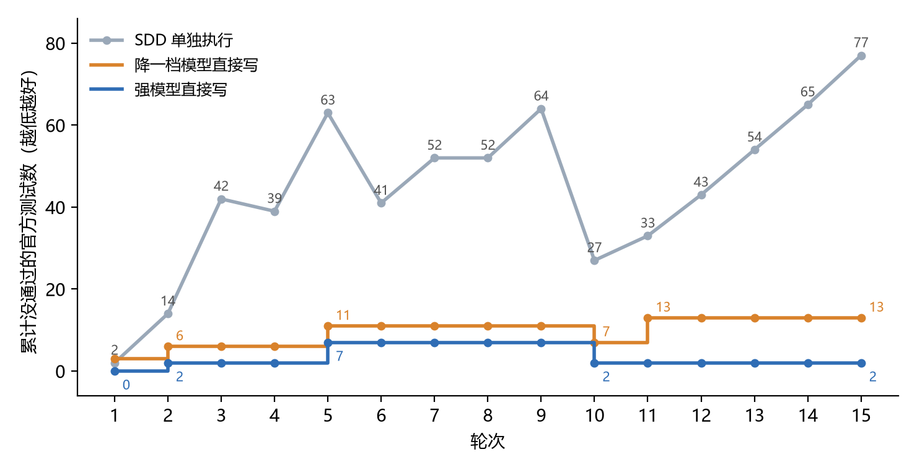
图 2 15 轮长任务中累计没通过的测试数（越低越好）
- SDD 单独执行到第 15 轮差 77 个，强模型直接写只差 2 个；逐题配对比较，从第 2 轮起强模型直接写就显著更好。所以 SDD 单独执行已不是有意义的对手，主对比应当是“同一模型，IC 对直接写”。
- 降一档模型的线是台阶形：第 1、2、5、11 轮各新增一批错误，之后一直留着，从来没被修过（第 10 轮的下降是因为那一轮需求改写，相关测试被删了，不是修好）。15 轮里旧功能被改坏只有 1 次。长任务的主要问题是“新错不修”，不是“旧功能退化”，这正是回修要解决的。
- 强模型几乎没有这个问题，管理方法没有发挥空间；降一档模型留有缺口，适合检验 IC 的价值，也更省钱。
观察 2：同样设置重复跑，第 1 轮的结果差别很大。
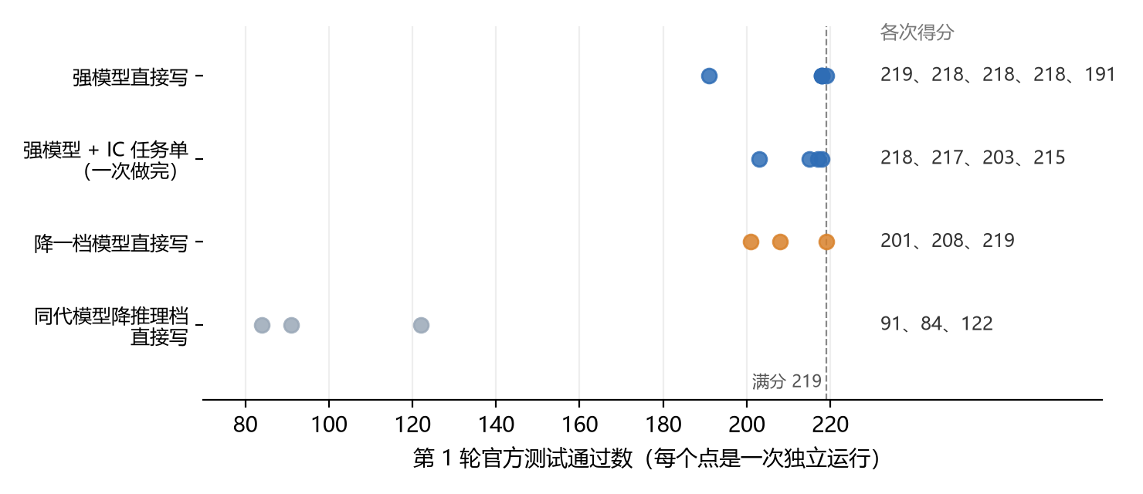
图 3 第 1 轮重复运行的官方测试通过数
- 同一个设置会偶尔整块写坏（如 191、203），单次结果不能下结论，正式对比每组都要重复跑。
- 同代模型降推理档后，每次都做到一半就停，自己承认没做完，属于“不肯做”，不适合作为对比模型。降一档模型每次都说做完了，但会漏掉原文写明的细节，属于“没做全”，正是独立检查和回修能补上的。
- 最常见的漏项是边界细节：“对数遇到 0 要返回非数值”这一条，强模型 10 次里漏了 6 次。

三、今天做出的决定
决定 | 依据
主对比改为：同一个降一档模型，IC 对比直接写 | 图 2：最强模型（luna6high）直接写已远超 SDD 单独执行，且接近满分，留给任何管理方法的空间太小，比不出差别；降一档的模型会留下缺口，更能体现管理的价值，目前设置为5.6luna medium-fast
SDD 单独执行的结果冻结，不再重跑 | 已有完整 15 轮结果（gpt-6-luna-high-fast），重跑只增加成本
每组重复运行，看分布而不是单次 | 图 3：同一设置单次得分可差 28 个测试
执行方式改为一次做完，事后检查并回修 | 第一、4 点的表：分步执行成本高 4.5 倍，没有收益
新增回修环节：写测试、判断、修复由不同模型分担 | 图 2 的“新错不修”；第一、1 和 2 点：独立检查加一次回修即可修到接近满分
预先算好期望值的检查降为辅助 | 只发现约一半缺陷，期望值算错还会误报
给开发方只提要达到的效果和验收标准，不指定修法 | 避免头痛医头的局部修补

四、为什么还需要一天，明天做什么
今天的时间主要花在两件事上：一是排除了一批会让无人值守长任务卡死或误判的环境问题；二是发现第一版 IC 的检查方式不够，于是先做了上面几个小实验，把“怎么发现错误、谁来判断、怎么修”定清楚，再交给开发方实现。这样正式跑出来的结果才站得住。
- 开发方按今天定下的效果实现回修环节（需求已交付，正在实现）。
- 本地先用已有程序做离线验收：至少发现 13/19 处已知缺陷，满分程序上不误报，修复后不改坏任何测试。
- 正式对比：同一个降一档模型下，IC 与直接写各跑第 1 轮 3 次，再各跑完整 15 轮；只报告成功率和 token 消耗。

